**ПРОЕКТ**

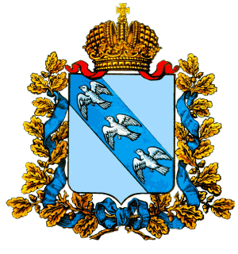 **АДМИНИСТРАЦИЯ КУРСКОЙ ОБЛАСТИ**

**Управление ветеринарии Курской области**

П Р И К А З

от ____________________ №_____

г. Курск

**О внесении изменений в приказ управления ветеринарии Курской области от 29.06.2022 № 95-о «Об утверждении Административного регламента по предоставлению управлением ветеринарии Курской области государственной услуги «Регистрация специалистов в области ветеринарии, не являющихся уполномоченными лицами органов и организаций, входящих в систему Государственной ветеринарной службы Российской Федерации, занимающихся предпринимательской деятельностью в области ветеринарии»**

В соответствии с Правилами разработки и утверждения административных регламентов предоставления государственных услуг, утвержденных постановлением Администрации Курской области от 29 сентября 2011 года № 473-па «О разработке и утверждении административных регламентов осуществления государственного контроля (надзора) и административных регламентов предоставления государственных услуг» ПРИКАЗЫВАЮ:

1.Утвердить прилагаемые изменения, которые вносятся вАдминистративный регламент по предоставлению управлением ветеринарии Курской области государственной услуги «Регистрация специалистов в области ветеринарии, не являющихся уполномоченными лицами органов и организаций, входящих в систему Государственной ветеринарной службы Российской Федерации, занимающихся предпринимательской деятельностью в области ветеринарии», утвержденный приказом управления ветеринарии Курской области от 29.06.2022 № 95-о.

2. Приказ вступает в силу со дня его подписания.

3. Контроль за исполнением настоящего приказа возложить на заместителя начальника управления – начальника отдела ветеринарно-санитарной безопасности и государственного надзора управления ветеринарии Курской области А.В. Мосолова.

Начальник управления О. И. Кошманов